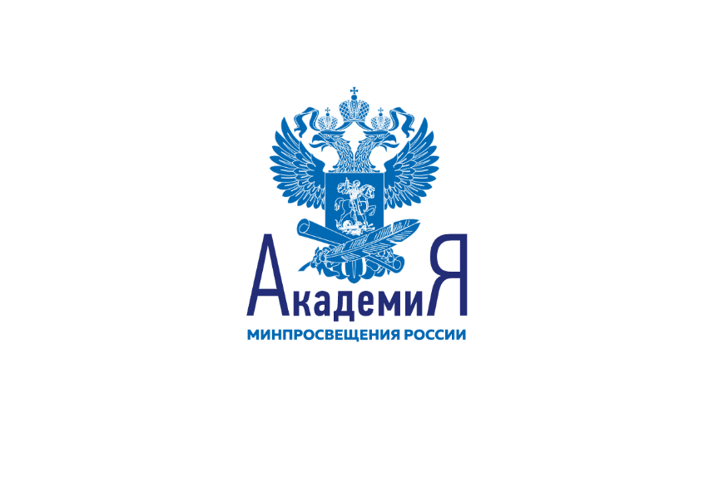

**Карта наставничества**

**Мурманской области в системе общего и дополнительного образования**

**ЦНППМ ГАУДПО МО «ИРО»**

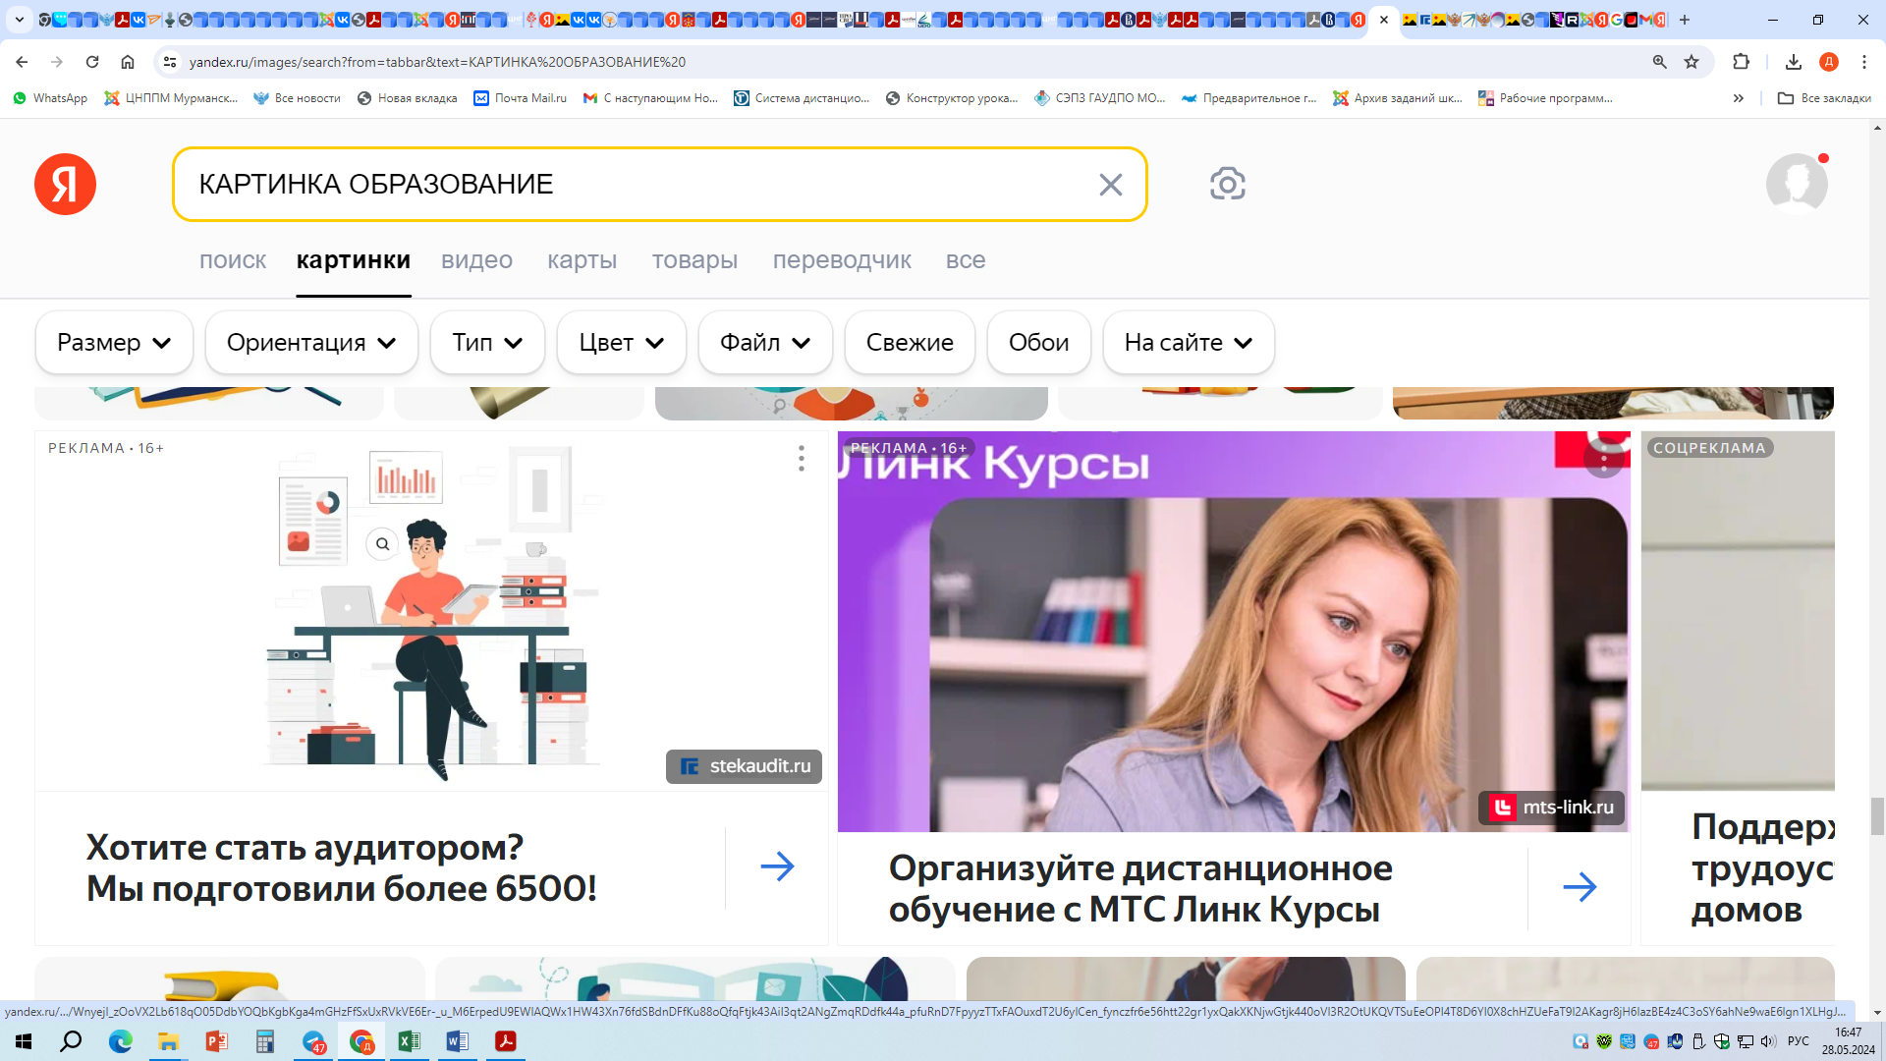

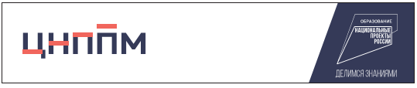

Наставничество — это отношения, в которых опытный или более сведущий человек помогает менее опытному или менее сведущему усвоить определённые компетенции.

Наставничество - форма обеспечения профессионального становления, развития и адаптации к квалифицированному исполнению должностных обязанностей лиц, в отношении которых осуществляется наставничество.

По данным мониторинга ЦНППМ ГАУДПО МО «ИРО» в Мурманской области на 1 января 2024 г. зафиксировано 582 наставника в системе общего образования. Целевая модель наставничества реализуется в 17 муниципальных образованиях региона.

В мурманской области реализуются следующие модели наставничества:

1.**Традиционная модель наставничества** — взаимодействие между более опытным специалистом и начинающим сотрудником в течение определённого периода времени.

2.**Ситуационное наставничество** — предоставление наставником необходимой помощи всякий раз, когда подопечный нуждается в указаниях и рекомендациях.

3.**Партнерское наставничество** — оба участника программы наставничества находятся в сходном положении.

4.**Групповое наставничество** — один наставник работает с группой из 2–4–6 подопечных одновременно.

5.**Краткосрочное или целеполагающее наставничество** — наставник и сопровождаемый встречаются по заранее установленному графику для постановки конкретных целей.

6.**Скоростное наставничество** — это однократные встречи сотрудников с наставником более высокого уровня.

7.**Виртуальное наставничество** — использование информационно-коммуникационных технологий.

8.**Реверсивное наставничество** — взаимодействие между двумя сотрудниками.

Наиболее распространенными формами наставничества являются:

1. «Педагог-педагог»:

- взаимодействие «новичок – мастер»,

- взаимодействие «современный – опытному»,

- взаимодействие «опытный предметник – неопытному предметнику»

1. «Лидер педагогического сообщества - педагог»
2. «Педагог-ученик»

Реестр наставничества Мурманской области

|  |  |  |  |
| --- | --- | --- | --- |
| Образовательное учреждение | Программа наставничества | Информационный ресурс сопровождения | Распространение наставнических практик |
| МАОДО ЦДТ «Хибины»  г. Кировска | <https://cdt-khibiny.ru/elementor-37075/> | <https://cdt-khibiny.ru/elementor-37075/> | 1. Областной семинар ГАУДПО МО «ИРО» «О реализации мероприятий Года педагога и наставника в Мурманской области». Выступление на тему «Традиционные и инновационные практики наставничества в МАОДО ЦДТ «Хибины», 21.12.2023 г.   Свидетельство о предоставлении передового педагогического опыта №СВ20235102319.   1. Статья «Традиционные и инновационные практики наставничества» // Федеральный журнал «Дополнительное образование и воспитание», №5 2024 г.   <https://dop-obrazovanie.com/magazin/zhurnal-dopolnitelnoe-obrazovanie-i-vospitanie/dov-2024/zhurnal-dopolnitelnoe-obrazovanie-i-vospitanie-2c-5-2024-detail> |
| МБОУ «СОШ № 2 г. Кировска» | <https://sh2-kirovsk-r47.gosweb.gosuslugi.ru/glavnoe/prochaya-informatsiya/tselevaya-model-nastavnichestva/> | <https://sh2-kirovsk-r47.gosweb.gosuslugi.ru/glavnoe/prochaya-informatsiya/tselevaya-model-nastavnichestva/> |  |
| МБОУ «СОШ № 5 г. Кировска» | <https://kirovskschool5.gosuslugi.ru/pedagogam-i-sotrudnikam/nastavnichestvo-pedagogicheskih-rabotnikov/> | <https://kirovskschool5.gosuslugi.ru/pedagogam-i-sotrudnikam/nastavnichestvo-pedagogicheskih-rabotnikov/> |  |
| МБОУ «ООШ № 8 г. Кировска» | <https://titanschool8.gosuslugi.ru/netcat_files/userfiles/Programma_tselevoy_modeli_nastavnichestva.pdf> | <https://titanschool8.gosuslugi.ru/glavnoe/nastavnichestvo/> |  |
| МБОУ «Хибинская гимназия» | <https://hibgim.gosuslugi.ru/pedagogam-i-sotrudnikam/povyshenie-kvalifikatsii/> | <https://hibgim.gosuslugi.ru/pedagogam-i-sotrudnikam/povyshenie-kvalifikatsii/> |  |
| МБДОУ № 5 г. Кировска |  | <https://k-dou5.ru/nastavnichestvo/> |  |
| МБДОУ  "Детский сад № 10  г. Кировска" | [https://k-dou10.ru/nastavnichestvo/](https://k-dou10.ru/nastavnichestvo/%20) | [https://k-dou10.ru/nastavnichestvo/](https://k-dou10.ru/nastavnichestvo/%20) |  |
| МБДОУ  «Детский сад №12 г. Кировск» |  | <https://k-dou12.ru/> |  |
| МБДОУ № 30 г. Кировска |  | <https://k-dou30.ru/nastavnichestvo/> |  |
| МБДОУ «Детский сад № 36» | <https://k-dou36.ru/pedagogicheskaya-masterskaya-2/> | <https://vk.com/club217346500>,  <https://k-dou36.ru/pedagogicheskaya-masterskaya-2/> |  |
| Муниципальное бюджетное общеобразовательное учреждение «Средняя общеобразовательная школа № 13» г. Оленегорск | План работы «Школы наставничества»  на 2023-2024г., пр. №195 от 31.08.2023 «Об организации наставнического сопровождения  малоопытных педагогов в 2023- 2024 уч.г.», |  | **Плаксина Т.И.,** всероссийский конкурс лучших практик наставничества. Тема работы «Наставничество как стратегия непрерывного развития», федеральный центр научно-методического сопровождения педагогических работников, участника, [fc@uspu.ru.диплом](mailto:fc@uspu.ru.диплом) ; 2023г  региональный конкурс методических материалов на лучшую организацию профилактической работы среди образовательных организаций. Тема работы «Наставничество в МБОУ СОШ №13. (Опыт работы).», диплом.<https://www.laplandiya.org/uploads/pages/8245/files/1665650975-prikaz-mionmo-itogi.pdf>, 3 место, 2023г |
| МБУ ДО ДДТ № 1 Печенгского муниципального округа | <https://nikelddt.ucoz.ru/index/nastavnichestvo/0-84> | <https://nikelddt.ucoz.ru/index/nastavnichestvo/0-84> |  |
| МБОУ СОШ № 23 Печенгского муниципального округа | <https://sh23-liinaxamari-r47.gosweb.gosuslugi.ru/glavnoe/nastavnichestvo/> | <https://sh23-liinaxamari-r47.gosweb.gosuslugi.ru/glavnoe/nastavnichestvo/> |  |
| МБОУ «СОШ № 19 им. М.Р. Янкова» | <https://zapol19.gosuslugi.ru/pedagogam-i-sotrudnikam/nastavnichestvo/> | <https://zapol19.gosuslugi.ru/pedagogam-i-sotrudnikam/nastavnichestvo/> |  |
| МБОУ СОШ №7 Печенгского муниципального округа | <http://korzunovo7.murm.eduru.ru/media/2021/05/10/1248331744/Polozhenie_o_nastavnichestve.pdf> |  |  |
| МБОУ «СОШ №9» г. Заполярный Печенгского муниципального округа | <https://sh9-zapolyarnyj-r47.gosweb.gosuslugi.ru/> | <https://sh9-zapolyarnyj-r47.gosweb.gosuslugi.ru/> |  |
| МБОУ Терского района «СОШ №4» |  | <https://sh4-umba-r47.gosweb.gosuslugi.ru/ofitsialno/dokumenty/?curPos=100&cur_cc=44> |  |
| МБОУ «ООШ № 3» г. Апатиты | <https://sh3-apatity-r47.gosweb.gosuslugi.ru/pedagogam-i-sotrudnikam/professionalnye-standarty/> | <https://sh3-apatity-r47.gosweb.gosuslugi.ru/pedagogam-i-sotrudnikam/professionalnye-standarty/> |  |
| МБОУ «СОШ № 4» г. Апатиты | <https://school4.apatity-edu.ru/svedeniya_ob_obrazovatel_noj_organizaczii/obrazovanie/realizuemye_obrazovatel_nye_programmy/> | <https://school4.apatity-edu.ru/svedeniya_ob_obrazovatel_noj_organizaczii/obrazovanie/realizuemye_obrazovatel_nye_programmy/> |  |
| МБОУ «СОШ № 14» г. Апатиты | <https://school14apatity.gosuslugi.ru/pedagogam-i-sotrudnikam/nastavnichestvo/> | <https://school14apatity.gosuslugi.ru/> |  |
| МБОУ «СОШ № 15» г. Апатиты | <https://sh15-apatity-r47.gosweb.gosuslugi.ru/nasha-shkola/nastavnichestvo/> | <https://sh15-apatity-r47.gosweb.gosuslugi.ru/nasha-shkola/nastavnichestvo/> |  |
| МБОУ «ООШ №1» г. Полярные Зори | <https://sh1-afrikanda-r47.gosweb.gosuslugi.ru/netcat_files/172/2824/Programma_nastavnichestva.pdf> |  |  |
| МБОУ «Гимназия №1» г. Полярные Зори | <https://gym1pz.gosuslugi.ru/pedagogam-i-sotrudnikam/nastavnichestvo/> | <https://gym1pz.gosuslugi.ru/pedagogam-i-sotrudnikam/nastavnichestvo/> |  |
| МБОУ «ООШ №3 имени Д.К. Булганина» г. Полярные Зори | <https://sh3-polyarnye-zori-r47.gosweb.gosuslugi.ru/ofitsialno/dokumenty/dokumenty-all_184.html> | <https://sh3-polyarnye-zori-r47.gosweb.gosuslugi.ru/ofitsialno/dokumenty/dokumenty-all_184.html> |  |
| ГОБОУ «Кильдинская КШИ» | <https://kildinskaya-shkola-internat.gosuslugi.ru> | <https://kildinskaya-shkola-internat.gosuslugi.ru> |  |
| МБОУ «СОШ №276» ЗАТО Александровск | <https://sh276-gadzhievo-r47.gosweb.gosuslugi.ru/ofitsialno/dokumenty/dokumenty-all_411.html> | <https://sh276-gadzhievo-r47.gosweb.gosuslugi.ru/pedagogam-i-sotrudnikam/> |  |
| МАОУ «СОШ №279» ЗАТО Александровск | <https://sh279-gadzhievo-r47.gosweb.gosuslugi.ru/pedagogam-i-sotrudnikam/nastavnichestvo/> | <https://sh279-gadzhievo-r47.gosweb.gosuslugi.ru/pedagogam-i-sotrudnikam/nastavnichestvo/> |  |
| МАОУ «СОШ №1 им. М.А. Погодина» ЗАТО Александровск | <https://sh1-polyarnyj-r47.gosweb.gosuslugi.ru/pedagogam-i-sotrudnikam/metodicheskiy-kabinet/nastavnichestvo/> | <https://sh1-polyarnyj-r47.gosweb.gosuslugi.ru/pedagogam-i-sotrudnikam/metodicheskiy-kabinet/> |  |
| МАОУ «ООШ №2» ЗАТО Александровск | <https://school2pol.gosuslugi.ru/nasha-shkola/nastavnichestvo/> | [https://school2pol.gosuslugi.ru/nasha-shkola/nastavnichestvo /](https://school2pol.gosuslugi.ru/nasha-shkola/nastavnichestvo%20/) |  |
| МБДОУ ДС №1 | <https://detsadskazkaucoz.ru/index/godpedagoganastavnika/0-258> | <https://detsadskazkaucoz.ru/index/godpedagoganastavnika/0-258> |  |
| МАДОУ ДС №4 «Жемчужинка» | <http://nashsadik4.dswebou.ru/index.php/nastavnichestvo> | <http://nashsadik4.dswebou.ru/index.php/nastavnichestvo> |  |
| МБДОУ № 7 «Пингвиненок» | <https://ds7-pingv.murm.prosadiki.ru/nastavn> | <https://ds7-pingv.murm.prosadiki.ru/nastavn> |  |
| МБДОУ «Детский сад №46 «Северяночка» | <https://severyanochka46.murm.prosadiki.ru/nastav> | <https://severyanochka46.murm.prosadiki.ru/nastav> |  |
| МБУДО ДДТ | <https://ddt-gadzhievo.ru/index/metodicheskaja_kopilka/0-158> | <https://ddt-gadzhievo.ru/index/metodicheskaja_kopilka/0-158> | <https://uozato.ucoz.com/index/panorama_ehffektivnogo_opyta_nastavnichestva/0-342>  <https://xn--80aakcbevmvw9p.xn--p1ai/edu-05-2024-pb-45570/> |
| МБУДО «ДДТ «Дриада» | <https://ddtsnegn.moy.su/index/metodicheskie_i_inye_dokumenty/0-199> | <https://ddtsnegn.moy.su/index/obrazovanie/0-174> |  |
| МБОУ «СОШ № 1» муниципального образования Кандалакшский район | <https://sh1-kandalaksha-r47.gosweb.gosuslugi.ru/ofitsialno/dokumenty/dokumenty-all_143.html> | <https://sh1-kandalaksha-r47.gosweb.gosuslugi.ru/ofitsialno/dokumenty/dokumenty-all_95.html> |  |
| МБОУ «ООШ №5 имени А.И. Деревянчука» муниципального образования Кандалакшский район |  | <https://school5kandalaksha.gosuslugi.ru/ofitsialno/dokumenty/> |  |
| МБОУ «СОШ № 6» муниципального образования Кандалакшский район | <https://shkola6-myrman.ucoz.ru/index/nastavnichestvo/0-300> | <https://shkola6-myrman.ucoz.ru/index/nastavnichestvo/0-300> |  |
| МАДОУ №27 муниципального образования Кандалакшский район | <https://madou27-alakurtti.nubex.ru> | <https://madou27-alakurtti.nubex.ru/> |  |
| МАДОУ №48 муниципального образования Кандалакшский район | <http://ds48.murm.prosadiki.ru/> | <http://ds48.murm.prosadiki.ru/> |  |
| МБОУ «Гимназия № 1» г. Мончегорск | <https://gimn1-monchegorsk-r47.gosweb.gosuslugi.ru/netcat_files/33/44/Plan_po_nastavnichestvu.pdf> |  |  |
| МБОУ «Лицей имени В.Г.Сизова» г. Мончегорск | <https://lic-sizova-monchegorsk-r47.gosweb.gosuslugi.ru/ofitsialno/dokumenty/dokumenty-all_352.html> | <https://lic-sizova-monchegorsk-r47.gosweb.gosuslugi.ru/ofitsialno/dokumenty/dokumenty-all_352.html> |  |
| МБОУ «СОШ №1 имени А.Ваганова» г. Мончегорск | Программа «Школа молодого учителя» <https://school1monch.ucoz.net/2023/Doc/polozhenie_o_sisteme_nastavnichestva_pedagogichesk.pdf>  <https://school1monch.ucoz.net/index/metodicheskie_i_inye_dokumenty_razrabotannye_oo_dlja_obespechenija_obrazovatelnogo_processa/0-221> | <https://school1monch.ucoz.net/2023/Doc/polozhenie_o_sisteme_nastavnichestva_pedagogichesk.pdf>  <https://school1monch.ucoz.net/index/metodicheskie_i_inye_dokumenty_razrabotannye_oo_dlja_obespechenija_obrazovatelnogo_processa/0-221> |  |
| МБОУ «СОШ №5» г. Мончегорск | <https://sh5-monchegorsk-r47.gosweb.gosuslugi.ru/nasha-shkola/nastavnichestvo/> | <https://sh5-monchegorsk-r47.gosweb.gosuslugi.ru/nasha-shkola/nastavnichestvo/> |  |
| МБОУ «ОШ №7» г. Мончегорск | [Документы (gosuslugi.ru)](https://sh7-monchegorsk-r47.gosweb.gosuslugi.ru/ofitsialno/dokumenty/) |  |  |
| МБОУ «СОШ № 8» г. Мончегорск | <https://sh8-monchegorsk-r47.gosweb.gosuslugi.ru/pedagogam-i-sotrudnikam/sistema-nastavnichestva/> | <https://sh8-monchegorsk-r47.gosweb.gosuslugi.ru/pedagogam-i-sotrudnikam/sistema-nastavnichestva/> |  |
| МБОУ «СОШ №10 им.Б.Ф.Сафонова» г. Мончегорск | <https://sh10-monchegorsk-r47.gosweb.gosuslugi.ru/ofitsialno/dokumenty/dokumenty-all_335.html> | <https://sh10-monchegorsk-r47.gosweb.gosuslugi.ru/ofitsialno/dokumenty/dokumenty-all_335.html> |  |
| МБОУ г. Мурманска «Гимназия № 3» | [https://gimn3-murmansk-r47.gosweb.gosuslugi.ru/nasha-shkola/o-shkole/nastavnichestvo/](https://gimn3-murmansk-r47.gosweb.gosuslugi.ru/nasha-shkola/o-shkole/nastavnichestvo/ ) | [https://gimn3-murmansk-r47.gosweb.gosuslugi.ru/nasha-shkola/o-shkole/nastavnichestvo/](https://gimn3-murmansk-r47.gosweb.gosuslugi.ru/nasha-shkola/o-shkole/nastavnichestvo/ ) | МИНИСТЕРСТВО ОБРАЗОВАНИЯ И НАУКИ МУРМАНСКОЙ ОБЛАСТИ ГАУДПО МО, Эффективные практики организации наставничества: сборник/ Э94 Автор-сост.: И.И. Гулевич. — Мурманск: ГАУДПО МО «Институт  развития образования», 2023. — 77 с.   <https://gimn3-murmansk-r47.gosweb.gosuslugi.ru/nasha-shkola/o-shkole/nastavnichestvo/> |
| МБОУ г. Мурманска «Гимназия № 5» | [https://gimn5.murm.eduru.ru/media/2021/12/21/1308334418/Polozhenie_o_nastavnichestve.pdf, https://gimn5.murm.eduru.ru/media/2021/12/21/1308334418/Polozhenie_o_nastavnichestve.pdf](https://gimn5.murm.eduru.ru/media/2021/12/21/1308334418/Polozhenie_o_nastavnichestve.pdf) | <https://gimn5.murm.eduru.ru/Nastavnichestvo> |  |
| МБОУ г. Мурманска «Гимназия № 7» | <https://gimn7-murmansk-r47.gosweb.gosuslugi.ru/ofitsialno/dokumenty/> | <https://gimn7-murmansk-r47.gosweb.gosuslugi.ru/ofitsialno/dokumenty/> |  |
| МБОУ г. Мурманска «Гимназия №9» | <https://gimnazia9.gosuslugi.ru/ofitsialno/dokumenty/?type44=38> | <https://gimnazia9.gosuslugi.ru/ofitsialno/dokumenty/?type44=38> |  |
| МБОУ г. Мурманска «Гимназия № 10» | [http://gimn10.net/nastavnichestvo/](https://vk.com/away.php?to=http%3A%2F%2Fgimn10.net%2Fnastavnichestvo%2F&cc_key=) | [http://gimn10.net/nastavnichestvo/](https://vk.com/away.php?to=http%3A%2F%2Fgimn10.net%2Fnastavnichestvo%2F&cc_key=) |  |
| МБОУ г. Мурманска «Лицей № 2» |  | <https://lic2-murmansk-r47.gosweb.gosuslugi.ru/pedagogam-i-sotrudnikam/nastavnichestvo/> |  |
| МБОУ г. Мурманска «Прогимназия № 61» | <https://progim61.gosuslugi.ru/ofitsialno/dokumenty/dokumenty-all_368.html> | [https://progim61.gosuslugi.ru](https://progim61.gosuslugi.ru/) |  |
| МБОУ г. Мурманска «СОШ №23» | <https://sh23-murmansk-r47.gosweb.gosuslugi.ru/glavnoe/nastavnichestvo/> | <https://sh23-murmansk-r47.gosweb.gosuslugi.ru/glavnoe/nastavnichestvo/> |  |
| МБОУ г. Мурманска «СОШ №33» |  | <https://murmansk-school33.gosuslugi.ru/ofitsialno/dokumenty/?type44=19> |  |
| МБОУ г. Мурманска «СОШ №41» | <https://sch41.murm.eduru.ru/Molodoy_teacher> | <https://sch41.murm.eduru.ru/Molodoy_teacher> |  |
| МБОУ ЗАТО  г. Североморск «СОШ № 1» | <https://vk.com/away.php?to=https%3A%2F%2Fsh1-severomorsk-r47.gosweb.gosuslugi.ru%2Fpedagogam-i-sotrudnikam%2Fnastavnichestvo%2F&utf=1> | <https://vk.com/away.php?to=https%3A%2F%2Fsh1-severomorsk-r47.gosweb.gosuslugi.ru%2Fpedagogam-i-sotrudnikam%2Fnastavnichestvo%2F&utf=1> |  |
| МБОУ ЗАТО г.Североморск «СОШ №7» | [https://shkola7sever51.gosuslugi.ru/netcat_files/33/44](https://vk.com/away.php?to=https%3A%2F%2Fshkola7sever51.gosuslugi.ru%2Fnetcat_files%2F33%2F44%2FVnedrenie_tselevoy_modeli_nastavnichestva.pdf&utf=1)  [/Vnedrenie_tselevoy_modeli_nastavnichestva.pdf](https://vk.com/away.php?to=https%3A%2F%2Fshkola7sever51.gosuslugi.ru%2Fnetcat_files%2F33%2F44%2FVnedrenie_tselevoy_modeli_nastavnichestva.pdf&utf=1) | [https://shkola7sever51.gosuslugi.ru/ofitsialno/dokumenty/](https://vk.com/away.php?to=https%3A%2F%2Fshkola7sever51.gosuslugi.ru%2Fofitsialno%2Fdokumenty%2F&utf=1) |  |
| МБОУ ЗАТО г.Североморск «Лицей №1» | <https://лицей-51.рф/res/upload/94/polozhenie_o_nastavnichestve.pdf> |  |  |
| МБОУ ЗАТО г. Североморск «СОШ №10 им. К.И.Душенова» | <https://mbousosh10.ru/> |  |  |
| МБОУ «СОШ №11» ЗАТО г. Североморск | <https://severschool-11.gosuslugi.ru/ofitsialno/dokumenty/> | <https://severschool-11.gosuslugi.ru/ofitsialno/dokumenty/> |  |
| МБОУ «Гимназия №1» г. Североморск | <https://gimn1-severomorsk-r47.gosweb.gosuslugi.ru/netcat/index.php?catalogue=1&sub=171> | <https://gimn1-severomorsk-r47.gosweb.gosuslugi.ru/netcat/index.php?catalogue=1&sub=171> | Выступление на региональном семинаре по теме «Региональные аспекты проекта «Учитель будущего» по теме Роль наставничества в саморазвитии молодого учителя.  В рамках муниципального конкурса «Педагогические достижения» (2023,2023г) 2 участника в номинации «Дебют» |
| МБУДО «ДДТ» г. Североморск |  |  | Роль наставничества в профессиональном становлении молодого педагога  Автор: Колычева Екатерина Вячеславовна, директор МБУДО ЗАТО г. Североморск «Дом детского творчества им. Саши Ковалева». Сборник статей «ЭФФЕКТИВНЫЕ ПРАКТИКИ ОРГАНИЗАЦИИ НАСТАВНИЧЕСТВА» (54 страница)  [ссылка](https://iro51.ru/images/upload/2023/%D0%9D%D0%B0%D0%BF%D1%80%D0%B0%D0%B2%D0%BB%D0%B5%D0%BD%D0%B8%D1%8F_%D0%B4%D0%B5%D1%8F%D1%82%D0%B5%D0%BB%D1%8C%D0%BD%D0%BE%D1%81%D1%82%D0%B8/%D0%9C%D0%B5%D1%82%D0%BE%D0%B4%D0%B8%D1%87%D0%B5%D1%81%D0%BA%D0%B8%D0%B5_%D0%BC%D0%B0%D1%82%D0%B5%D1%80%D0%B8%D0%B0%D0%BB%D1%8B_%D0%BF%D0%BE_%D0%BE%D0%B1%D1%83%D1%87%D0%B5%D0%BD%D0%B8%D1%8E/2023-12-22-%D0%A1%D0%B1%D0%BE%D1%80%D0%BD%D0%B8%D0%BA.pdf?ysclid=lwajytjfh1591908795)  Опыт реализации Программы наставничества представлен в видеоролике:  <https://vk.com/e.kolycheva_ddt.sever?z=video728320097_456239154%2F37a62614d532d9a6f5%2Fpl_wall_728320097>  <https://vk.com/e.kolycheva_ddt.sever?w=wall728320097_353%2Fall> |

**© 2024 ЦНППМ Мурманской области**